

Professor: Edson Belém
E-mail: edsonbelemjr@hotmail.com
- Objetivos:

- Demonstrar o funcionamento dos principais componentes do swing, considerados como classes do Java 2, para a criação da Interface Gráfica do Usuário;
- Identificar os principais componentes presentes nas janelas de uma aplicação em Java, tais como: botões, campos texto, barras de rolagem, listas de múltipla escolha, entre outros;
- Demonstrar a utilização de diversos tipos de caixa de mensagens e menus de barra e suspenso;
- Definir os principais métodos usados no controle de layout das janelas de uma aplicação por meio dos gerenciadores de layout;
- Fornecer uma série de informações que permitirá ao leitor desenvolver a maioria das interfaces gráficas necessárias em uma aplicação;
- Desenvolver no leitor a capacidade de abstrair uma necessidade de entrada e saída de dados de uma aplicação, transformando-a numa interface gráfica.
Está apostila aborda a utilização de classes já disponíveis no Java, apropriadas para a criação de aplicações gráficas, conhecidas inicialmente como pacote AWT - ABSTRACT WINDOW TOOLKIT. Entretanto, como tudo tem sua evolução, (o pacote AWT foi substituído pelo swing pertencente à biblioteca JFC Java Foundation Classes), portanto o swing é uma extensão das classes da AWT, sendo parte integrante do Java 2. Por este motivo este apostila dará enfoque às classes do swing que possuem diversas vantagens e muitos aprimoramentos em relação às classes da AWT - melhor aparência, melhor tratamento de eventos, recursos estendidos, entre outros.

A diferença básica entre as classes do swing em relação às do pacote AWT está na presença da letra J antes do início do nome da classe. Por Exemplo: para inserir um botão do pacote AWT, é usada a classe Button, já para usar um botão do pacote swing, é usada a classe JButton. O mesmo vale para todas as classes do swing, pois todas iniciam com J.

As aplicações gráficas são aquelas que possibilitam a criação de uma GUI (Graphical User Interface - Interface Gráfica do Usuário). Ao desenvolver uma aplicação dotada de uma GUI, é necessário definir quais componentes serão utilizados e qual a disposição que eles terão na janela. O swing possui inúmeras classes que podem ser utilizadas na construção da GUI. Nesse ponto, a linguagem começa a ficar mais interessante, pois é abandonada a tela monótona do DOS partindo para janelas gráficas, como as encontradas no ambiente Windows. Ao projetar uma aplicação gráfica, é necessário definir todos os componentes que serão utilizados, quais seus objetivos e sua posição na janela.

Nesta Apostila serão abordados os componentes mais utilizados na criação de janelas. Um componente da GUI é um objeto visual (criado a partir de classes Java) que possibilita ao usuário realizar a interação com a aplicação por meio do mouse e do teclado. Os componentes mais comuns são: etiquetas, botões, caixas de texto, barras de rolagem, menus, objetos de múltipla escolha, entre outros. Conforme será apresentado, cada um dos componentes possui propriedades que podem ser alteradas em tempo de desenvolvimento ou execução (cor, tamanho, fonte, etc.), assim como em outras linguagens de programação. Todas as classes do swing são extensões do pacote AWT que, por sua vez, são extensões da classe java.lang.Object, a superclasse de todas as classes do Java.

Vale a pena ressaltar que esta apostila demonstra apenas o uso do swing para a elaboração de aplicações. Todas as classes que serão elaboradas nesta apostila necessitam de diversas classes externas, tanto do pacote swing como do AWT. Por este motivo todos os programas terão três linhas com a diretiva import apontando para as classes externas, conforme as declarações seguintes:
- import java.awt.*; → permite a utilização de diversas classes do pacote AWT, além de possuir uma série de constantes numéricas.
- import java.awt.event. *; → usado para o processamento dos eventos que ocorrerão na janela, tais como: click do mouse, ENTER do campo texto, etc.
- import javax.swing.*; → permite a utilização de diversas classes do pacote swing.

  - Criação de Frames

Frame é o componente do pacote AWT responsável pela criação de janelas, parecidas com as encontradas em aplicativos do ambiente Windows. O componente frame gera uma janela com barra de título, bordas e pode ter outros componentes em seu interior. Imagine o componente frame como uma folha de projeto em que são inseridos diversos objetos. Em conjunto com esses objetos, o componente frame gera uma visualização gráfica de um determinado aplicativo.

Exemplo01:

import javax.swing.*;
import java.awt.*;
import java.awt.event.*;

public class Exemplo01 extends JFrame
{
public Exemplo01()
{
setTitle("Minha primeira Janela em Java");
setResizable(false);
setSize(400,60);
getContentPane().setBackground(Color.gray);
addWindowListener(new WindowAdapter()
{
public void windowClosing(WindowEvent e)
{
System.exit(0);
}
}
);
show();
}

public static void main(String args[])
{
Exemplo01 p= new Exemplo01();
}
}

Comentários:
_______________________________________________________________________________________________________________________________________________________________________________________________________________________________________________________________________________________________________________________________________________________________________________________________________________________________________________________________________________________________________________________________________________________________________________________________________________________________________________________________________

  - Inclusão de Textos e Imagens na Janela

Para a inclusão de texto nos frames, é necessária a utilização da classe JLabel. É possível controlar várias propriedades do texto a ser utilizado, tais como: alinhamento, tipo de letra, tamanho, cor, etc. A declaração de um objeto JLabel no programa observa a seguinte sintaxe:

JLabel l1 = new JLabel("Nome do Label:");

Para a inclusão de imagens na janela, pode ser usada a classe Imagelcon por meio da seguinte sintaxe:

ImageIcon i1=new ImageIcon("Inverno.jpeg"); // Para imagens gravadas no diretório BIN
JLabel l1 = new JLabel(i1);

Exemplo02:

import javax.swing.*;
import java.awt.*;
import java.awt.event.*;

public class Exemplo02 extends JFrame
{
ImageIcon i1=new ImageIcon("icone.gif");
JLabel l1 = new JLabel("Nome:");
JLabel l2 = new JLabel(i1);
JLabel l3 = new JLabel("Email:");

public void tela()
{
setSize(400,400);
setTitle("Adicionando Imagem e Label na Janela");
setLocation(0,0);
getContentPane().setBackground(new Color(0,90,80));

}

public void botao()
{
getContentPane().setLayout(new FlowLayout());
getContentPane().add(l1);
getContentPane().add(l2);
getContentPane().add(l3);
l1.setForeground(Color.red);
l1.setFont(new Font("Arial", Font.BOLD,20));

addWindowListener(new WindowAdapter()
{
public void windowClosing(WindowEvent e)
{
System.exit(0);
}
}
);
}

public void mostra()
{
show();
}

public static void main(String args[])
{
Exemplo02 p= new Exemplo02();
p.tela();
p.botao();
p.mostra();
}
}

Comentários:
_______________________________________________________________________________________________________________________________________________________________________________________________________________________________________________________________________________________________________________________________________________________________________________________________________________________________________________________________________________________________________________________________________________________________________________________________________________________________________________________________________

  - Inclusão de Botão nas Janelas

Para inclusão de botões nos frames, é utilizada a classe JButton. Da mesma forma que no JLabel, muitas propriedades podem ser manipuladas em JButton.

Exemplo03:

import javax.swing.*;
import java.awt.*;
import java.awt.event.*;

public class Exemplo03 extends JFrame
{
JButton b1 = new JButton("Botão 1");
JButton b2 = new JButton("Botão 2");

public void tela()
{
setSize(400,400);
setTitle("Incluindo Botões na Janela");
setLocation(50,50);
getContentPane().setBackground(new Color(100,90,80));
}
public void botao()
{
getContentPane().setLayout(new GridLayout(1,1));
getContentPane().add(b1);
getContentPane().add(b2);

b1.addActionListener(new ActionListener()
{
public void actionPerformed(ActionEvent e1)
{
System.out.println("Botão 1");
}
});
b2.addActionListener(new ActionListener()
{
public void actionPerformed(ActionEvent e2)
{
System.out.println("Botão 2");
}
});
addWindowListener(new WindowAdapter()
{
public void windowClosing(WindowEvent e)
{
System.exit(0);
}
});
}
public void mostra()
{
show();
}
public static void main(String args[])
{
Exemplo03 p= new Exemplo03();
p.tela();
p.botao();
p.mostra();
}
}

Comentários:
_________________________________________________________________________________________________________________________________________________________________________________________________________________________________________________________________________________________________________________________________________________________________________________________________________________________________________________________________________________________________________________________________________

  - Inclusão de Caixas de Texto

Para inclusão de caixas de texto nos frames, é utilizada a classe JTextField que também possui várias propriedades que podem ser modificadas. O próximo exemplo vai agrupar as classes JFrame, JLabel e JButton, vistas até aqui.

Exemplo04:

import javax.swing.*;
import java.awt.*;
import java.awt.event.*;

public class Exemplo04 extends JFrame
{
JLabel l1=new JLabel("Nome:");
JTextField t1=new JTextField(30);
JButton b1=new JButton("Fim");

public Exemplo04()
{
setSize(400,100);
setLocation(200,200);
setTitle("Incluindo Caixa de Texto na Janela");
getContentPane().setLayout(new FlowLayout());
getContentPane().add(l1);
getContentPane().add(t1);
getContentPane().add(b1);

show();

b1.addActionListener(new ActionListener()
{
public void actionPerformed(ActionEvent e3)
{
System.exit(0);
}
});
addWindowListener(new WindowAdapter()
{
public void windowClosing(WindowEvent e)
{
System.exit(0);
}
});
}

public static void main(String args[])
{
Exemplo04 p=new Exemplo04();
}
}

Comentários:
_________________________________________________________________________________________________________________________________________________________________________________________________________________________________________________________________________________________________________________________________________________________________________________________________________________________________________________________________________________________________________________________________________
______________________________________________________________________________________________________________________________

  - Inclusão de Caixas de Senha

Para inclusão de caixas de senha nos frames, é utilizada a classe JPasswordField. O funcionamento da classe JPassworField é praticamente o mesmo da classe JTextField. A diferença é que o caracter digitado é substituído por outro caractere para esconder a senha digitada. O caractere default que aparece no momento da digitação é o “*” entretanto qualquer caractere pode ser definido pelo método setEchoChar().

Exemplo05:

import javax.swing.*;
import java.awt.*;
import java.awt.event.*;

public class Exemplo05 extends JFrame
{
JLabel l1 = new JLabel("Login");
JLabel l2 = new JLabel("Senha");
JLabel l3 = new JLabel("Resultado");
JTextField t1 = new JTextField(10);
JTextField t3 = new JTextField(15);
JPasswordField t2 = new JPasswordField(10);
JButton b1 = new JButton("Ok");
JButton b2 = new JButton("Fim");

public Exemplo05()
{
setSize(370,130);
setTitle("Verifica Senha e Login");
getContentPane().setLayout(new FlowLayout());
getContentPane().add(l1);
getContentPane().add(t1);
getContentPane().add(l2);
getContentPane().add(t2);
getContentPane().add(l3);
getContentPane().add(t3);
getContentPane().add(b1);
getContentPane().add(b2);
t2.setEchoChar('?');
setResizable(false);

b1.addActionListener(new ActionListener()
{
public void actionPerformed(ActionEvent e2)
{
String s = t1.getText();
s = s.trim();

String s2 = t2.getText();
s2 = s2.trim();

if(s.equals("sun") && s2.equals("java"))
{
t3.setText("Senha e Login Valido");
}
else
{
t3.setText("Senha ou Login Inválido");
}
}
});

b2.addActionListener(new ActionListener()
{
public void actionPerformed(ActionEvent e)
{
System.exit(0);
}
});

addWindowListener(new WindowAdapter()
{
public void windowClosing(WindowEvent e)
{
System.exit(0);
}
});

show();
}

public static void main(String args[])
{
Exemplo05 p = new Exemplo05();
}
}

Comentários:
_________________________________________________________________________________________________________________________________________________________________________________________________________________________________________________________________________________________________________________________________________________________________________________________________________________________________________________________________________________________________________________________________________
______________________________________________________________________________________________________________________________

  - Inclusão de Lista de Seleção

As listas de seleção são objetos que possibilitam a escolha de um ou mais valores armazenados em uma lista de opções. Essa lista é manipulada a partir da classe JList. Para utilização e melhor desempenho das listas de seleção, torna-se necessário realizar alguns procedimentos, conforme a listagem abaixo:

1. Declarar um objeto para instanciar a classe JList.
2. Declarar um objeto que conterá a lista das opções e adicionar a ele todas as opções.
3. Inicializar o objeto do item 1 com o objeto do item 2.
4. criar um painel de rolagem.
5. Adicionar o objeto do item 1 ao painel de rolagem.

Exemplo06:

import java.awt.*;
import java.awt.event*;
import javax.swing.*;

public class Exemplo06 extends JFrame
{
DefaultListModel model = new DefaultListModel();
JLabel l2= new JLabel(“Nome:”);
JList l1 = new JList(model);

public void Exemplo06 ()
{
setSize(300,300);
getContentPane().setLayout(new FlowLayout());
model.addElement(“José”);
model.addElement(“Jairo”);
show();
}

public static void main(String args[])
{
Exemplo06 p = new Exemplo06 ();
}
}

Comentários:
_________________________________________________________________________________________________________________________________________________________________________________________________________________________________________________________________________________________________________________________________________________________________________________________________________________________________________________________________________________________________________________________________________
______________________________________________________________________________________________________________________________

  - Inclusão de Caixas de Seleção

As caixas de seleção são criadas a partir da classe JComboBox e permitem que o usuário selecione apenas um item de sua lista, ao contrário da JList, em que mais de um item pode ser selecionado. O componente JComboBox funciona praticamente da mesma forma que o JList, porém há diferenças entre os métodos para manipulação de suas propriedades.

Exemplo07:

import javax.swing.*;
import java.awt.*;
import java.awt.event.*;

public class Exemplo07 extends JFrame
{
JLabel l1 = new JLabel("Nome:");
JTextField t1 = new JTextField(20);
JComboBox c1 = new JComboBox();
JButton b1 = new JButton("Adiciona");
JButton b2 = new JButton("Remove");
JButton b3 = new JButton("Limpa");
JButton b4 = new JButton("Mostra");
JButton b5 = new JButton("Fim");

public Exemplo07()
{
getContentPane().setLayout(new FlowLayout());
getContentPane().setBackground(new Color(200,100,80));
getContentPane().add(l1);
getContentPane().add(t1);
getContentPane().add(b4);
getContentPane().add(b1);
getContentPane().add(b2);
getContentPane().add(b3);
getContentPane().add(c1);
getContentPane().add(b5);
setSize(350,150);
setTitle("Uso do JComboBox");
setResizable(false);

b1.addActionListener(new ActionListener()
{
public void actionPerformed(ActionEvent e1)
{
c1.addItem(t1.getText());
t1.setText("");
}
});

b2.addActionListener(new ActionListener()
{
public void actionPerformed(ActionEvent e2)
{
c1.removeItemAt(c1.getSelectedIndex());
}
});

b3.addActionListener(new ActionListener()
{
public void actionPerformed(ActionEvent e3)
{
c1.removeAllItems();
}
});

b4.addActionListener(new ActionListener()
{
public void actionPerformed(ActionEvent e4)
{
JOptionPane.showMessageDialog(null,c1.getSelectedItem(),"Menu",JOptionPane.INFORMATION_MESSAGE);
}
});

b5.addActionListener(new ActionListener()
{
public void actionPerformed(ActionEvent e5)
{
System.exit(0);
}
});

addWindowListener(new WindowAdapter()
{
public void windowClosing(WindowEvent e)
{
System.exit(0);
}
});
show();
}

public static void main(String args[])
{
Exemplo07 p=new Exemplo07();
}
}

Comentários:
_________________________________________________________________________________________________________________________________________________________________________________________________________________________________________________________________________________________________________________________________________________________________________________________________________________________________________________________________________________________________________________________________________
______________________________________________________________________________________________________________________________

  - Inclusão de Caixas de Opção

As caixas de opção são criadas a partir da classe JCheckBox e permitem representar uma opção que está ativada (true) ou desativada (false). As caixas de opção são utilizadas para exibir várias opções dentre as quais o usuário pode optar por selecionar nenhuma, uma ou várias delas. Como exemplo prático de utilização, suponha um site de uma livraria em que o usuário aponta todos os gêneros de livro de seu interesse.

Exemplo08:

import javax.swing.*;
import java.awt.*;
import java.awt.event.*;

public class Exemplo08 extends JFrame implements ItemListener
{
JCheckBox c1=new JCheckBox("Blue",false);
JCheckBox c2=new JCheckBox("Red",false);
JCheckBox c3=new JCheckBox("Yellow",false);
JTextField t1=new JTextField(20);
JLabel l1=new JLabel("Cor");

public Exemplo08()
{
setSize(310,110);
setTitle("Uso do JCheckBox");
setResizable(false);
getContentPane().setLayout(new FlowLayout());
getContentPane().add(c1);
getContentPane().add(c2);
getContentPane().add(c3);
getContentPane().add(t1);
getContentPane().add(l1);

c1.addItemListener(this);
c2.addItemListener(this);
c3.addItemListener(this);

addWindowListener(new WindowAdapter()
{
public void windowClosing(WindowEvent e)
{
System.exit(0);
}
});

show();
}
public void itemStateChanged(ItemEvent e)
{
if (e.getSource()==c1)
{
t1.setText("azul");
l1.setForeground(Color.blue);
l1.setFont(new Font("Arial", Font.ITALIC,20));
repaint();
}
if(e.getSource()==c2)
{
t1.setText("vermelho");
l1.setForeground(Color.red);
l1.setFont(new Font("Arial", Font.ITALIC,40));
repaint();
}
if(e.getSource()==c3)
{
t1.setText("Amarelo");
l1.setForeground(Color.yellow);
l1.setFont(new Font("Arial", Font.ITALIC,30));
repaint();
}
}

public static void main(String args[])
{
Exemplo08 p=new Exemplo08();
}
}

Comentários:
_________________________________________________________________________________________________________________________________________________________________________________________________________________________________________________________________________________________________________________________________________________________________________________________________________________________________________________________________________________________________________________________________________
______________________________________________________________________________________________________________________________

  - Inclusão de Painéis e Botões de Rádio

Os painéis são criados a partir da classe JPanel e podem ser utilizados quando vários tipos de layout necessitam ser inseridos em uma janela. Cada painel pode assumir um layout diferente.
Os botões de rádio são criados a partir da classe JRadioButton e, diferentemente do JCheckBox, permite que apenas uma entre várias opções sejam escolhida pelo usuário. Os botões de rádio devem sempre ser agrupados em um ButtonGroup para cada conjunto de botões de rádio a serem inseridos no frame.

Exemplo09 (JRadioButton):

import javax.swing.*;
import java.awt.*;
import java.awt.event.*;

public class Exemplo09 extends JFrame
{
JRadioButton j1 = new JRadioButton("Esconde");
JRadioButton j2 = new JRadioButton("Mostra");
ButtonGroup gp = new ButtonGroup();
JButton b1 = new JButton("Botão");

public Exemplo09()
{
setTitle("Usando os Botões de Rádio");
setSize(300,120);
setResizable(false);
getContentPane().setLayout(new FlowLayout());
getContentPane().add(j1);
getContentPane().add(j2);
getContentPane().add(b1);
gp.add(j1);
gp.add(j2);

j1.addItemListener(new ItemListener()
{
public void itemStateChanged(ItemEvent e2)
{
b1.setVisible(false);
}
});

j2.addItemListener(new ItemListener()
{
public void itemStateChanged(ItemEvent e2)
{
b1.setVisible(true);
}
});

addWindowListener(new WindowAdapter()
{
public void windowClosing(WindowEvent e)
{
System.exit(0);
}
});
show();
}
public static void main(String args[])
{
Exemplo09 p = new Exemplo09();
}
}

Comentários:
_________________________________________________________________________________________________________________________________________________________________________________________________________________________________________________________________________________________________________________________________________________________________________________________________________________________________________________________________________________________________________________________________________
______________________________________________________________________________________________________________________________

Exemplo10 (JPanel):

import java.awt.*;
import javax.swing.*;
import java.awt.event.*;

public class Exemplo10 extends JFrame
{
JTextField t1=new JTextField(15);
JButton b1=new JButton("Fim");
JLabel l1 =new JLabel("Nome:");
JPanel p1=new JPanel();
JPanel p2=new JPanel();
JPanel p3=new JPanel();

public Exemplo10()
{
setTitle("Usando o Painel");
setResizable(false);
setSize(300,120);
getContentPane().setLayout(new BorderLayout());
p2.add(l1);
p2.add(t1);
p3.add(b1);
p1.setLayout(new GridLayout(2,1));
p1.add(p2);
p1.add(p3);
getContentPane().add("North",p1);

addWindowListener(new WindowAdapter()
{
public void windowClosing(WindowEvent e)
{
System.exit(0);
}
});

b1.addActionListener(new ActionListener()
{
public void actionPerformed(ActionEvent e5)
{
System.exit(0);
}
});
show();
}
public static void main (String args[])
{
Exemplo10 p=new Exemplo10();
}
}

Comentários:
_________________________________________________________________________________________________________________________________________________________________________________________________________________________________________________________________________________________________________________________________________________________________________________________________________________________________________________________________________________________________________________________________________
______________________________________________________________________________________________________________________________

  - Inclusão de Caixas de Mensagem

A inclusão de mensagens é realizada por meio da classe JOptionPane, especializada na geração de caixas de diálogo, isto é, pequenas janelas que fazem uma pergunta, avisam o usuário ou fornecem uma mensagem qualquer. Essas janelas representam um modo de comunicação com usuário, possibilitando fornecer uma simples informação ou obter respostas. A classe JOptionPane oferece vários métodos para criação de caixas de diálogo de acordo com a necessidade. Uma característica particular da classe JOptionPane é a não-necessidade de declaração de objetos para a criação das caixas, que são criadas diretamente pelos métodos dessa classe.
Existem quatro tipos padrão de caixas de diálogo, cujos detalhes serão tratados individualmente nas descrições seguintes:

- MessageDialog → caixa de diálogo que apresenta uma mensagem, possibilitando acrescentar ícones de alerta ao usuário.

- ConfirrnDialog → caixa de diálogo que além de emitir uma mensagem, possibilita ao usuário responder a uma pergunta.

- InputDialog → caixa de diálogo que além de emitir uma mensagem, permite a entrada de um texto.

- MessageDialog

A caixa de diálogo MessageDialog é utilizada para mostrar ao usuário alguma informação e não retoma nenhum tipo de valor de resposta. Essas caixas de diálogo podem apresentar um ícone referente ao tipo de mensagem (pergunta, informação, alerta, erro ou definido pelo usuário) ou não apresentar nada, apenas a mensagem na tela sem ícone algum. Sua sintaxe é a seguinte:

JOptionPane.showMessageDialog(Component,<mensagem>,<título da mensagem>,<tipo de mensagem>);

Em que:
- Component → refere-se a um objeto do tipo contêiner que permite definir a posição da tela em que a caixa de mensagem aparecerá. Normalmente esse argumento é deixado como null (default) para que a mensagem apareça centralizada na tela. Em nossos exemplos, todas as mensagens utilizarão null nesse argumento.

- Mensagem → é a mensagem do tipo string que a caixa de diálogo informará ao usuário.

- Título da mensagem → é o texto que aparece na barra de título da janela da caixa de diálogo.

- Tipo da mensagem → é o ícone que representa o tipo de mensagem que está sendo informado ao usuário. Esse ícone é definido pelo usuário e pode ser até um gif animado, dando maior beleza à aplicação.

Veja a tabela abaixo:

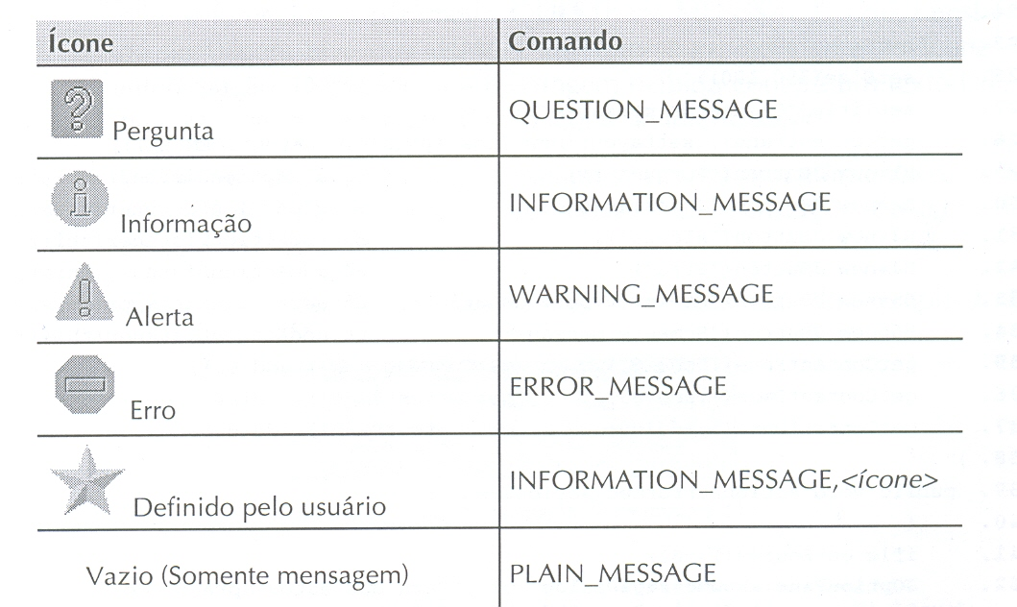

Exemplo11:

import java.awt.*;
import javax.swing.*;
import java.awt.event.*;

public class Exemplo11 extends JFrame
{
JButton b1=new JButton("Pergunta");
JButton b2=new JButton("Informação");
JButton b3=new JButton("Alerta");
JButton b4=new JButton("Erro");
JButton b5=new JButton("Definida pelo Usuário");
JButton b6=new JButton("Somente Mensagem");
ImageIcon i1=new ImageIcon("icone.gif");

public Exemplo11()
{
setTitle("Caixa de Mensagem");
setResizable(false);
setSize(300,150);
getContentPane().setLayout(new FlowLayout());
getContentPane().add(b1);
getContentPane().add(b2);
getContentPane().add(b3);
getContentPane().add(b4);
getContentPane().add(b5);
getContentPane().add(b6);

addWindowListener(new WindowAdapter()
{
public void windowClosing(WindowEvent e)
{
System.exit(0);
}
}
);

b1.addActionListener(new ActionListener()
{
public void actionPerformed(ActionEvent e1)
{
JOptionPane.showMessageDialog(null,"Será que estou aprendendo Java?","Pergunta",JOptionPane.QUESTION_MESSAGE);
}
});

b2.addActionListener(new ActionListener()
{
public void actionPerformed(ActionEvent e2)
{
JOptionPane.showMessageDialog(null,"Está é uma Mensagem de Informação.","Mensagem de Informação",JOptionPane.INFORMATION_MESSAGE);
}
});

b3.addActionListener(new ActionListener()
{
public void actionPerformed(ActionEvent e3)
{
JOptionPane.showMessageDialog(null,"Cuidado!","Mensagem de Alerta",JOptionPane.WARNING_MESSAGE);
}
});

b4.addActionListener(new ActionListener()
{
public void actionPerformed(ActionEvent e4)
{
JOptionPane.showMessageDialog(null,"Ocorreu algum erro!","Mensagem de Erro",JOptionPane.ERROR_MESSAGE);
}
});

b5.addActionListener(new ActionListener()
{
public void actionPerformed(ActionEvent e5)
{
JOptionPane.showMessageDialog(null,"Usuário","Definido pelo Usuário",JOptionPane.INFORMATION_MESSAGE,i1);
}
});

b6.addActionListener(new ActionListener()
{
public void actionPerformed(ActionEvent e6)
{
JOptionPane.showMessageDialog(null,"Aprendendo a Usar Caixas de Mensagens ","Somente Mensagem",JOptionPane.PLAIN_MESSAGE);
}
});
show();
}

public static void main (String args[])
{
Exemplo11 p=new Exemplo11();
}
}

Comentários:
_________________________________________________________________________________________________________________________________________________________________________________________________________________________________________________________________________________________________________________________________________________________________________________________________________________________________________________________________________________________________________________________________________
______________________________________________________________________________________________________________________________

- MessageDialog

As caixas de diálogo de confirmação são pequenas janelas que possibilitam ao usuário responder algum questionamento por meio dos botões Yes, No e Cancel. Essas janelas são formadas pelo uso do método showConfirmDialog. Uma vez apresentada na tela, o usuário escolhe uma das opções e dependendo do botão clicado, é gerado um valor inteiro pertencente à classe JOptionPane: YES_OPTION = 0, NO_OPTION = 1 e CANCEL_OPTION = 2, portanto esse valor é usado para conhecer qual dos botões foi clicado pelo usuário.
Existem três tipos de caixa de diálogo de confirmação: as que apresentam os botões Yes e No (YES_NO_OPTION ou 0), as que apresentam os botões Yes, No e Cancel (YES_NO_CANCEL_OPTION ou 1) e as que apresentam os botões Ok e Cancel (OK_CANCEL_OPTION ou 2). A sintaxe da caixa de diálogo para confirmação é a seguinte:

int resposta = JOptionPane.showConfirmDialog(Component,<mensagem>, <título da mensagem>,<botões presentes>,< tipo de mensagem>);

A única diferença entre essa sintaxe e a usada para a caixa de mensagem se refere ao parâmetro <botões presentes> no qual são inseridos os botões que aparecerão na caixa de diálogo, conforme citado no parágrafo anterior.
Exemplo12:

import java.awt.*;
import javax.swing.*;
import java.awt.event.*;

public class Exemplo12 extends JFrame
{
JButton b1=new JButton("Sim e Não");
JButton b2=new JButton("Sim, Não e Cancelar");
JButton b3=new JButton("Ok e Cancelar");
JLabel l1=new JLabel("Resposta:");
public int resp=0;

public Exemplo12()
{
setTitle("Caixas de Confirmação");
setResizable(false);
setSize(400,150);
getContentPane().setLayout(new FlowLayout());
getContentPane().add(b1);
getContentPane().add(b2);
getContentPane().add(b3);
getContentPane().add(l1);

addWindowListener(new WindowAdapter()
{
public void windowClosing(WindowEvent e)
{
System.exit(0);
}
}
);

b1.addActionListener(new ActionListener()
{
public void actionPerformed(ActionEvent e1)
{
resp=JOptionPane.showConfirmDialog(null,"Erro ao Tentar Acessar o Arquivo. Tentar Novamente?","Erro de Arquivo", JOptionPane.YES_NO_OPTION, JOptionPane.ERROR_MESSAGE);
}
});

b2.addActionListener(new ActionListener()
{
public void actionPerformed(ActionEvent e2)
{
resp=JOptionPane.showConfirmDialog(null,"Deseja Salvar as Alterações?","Salvar o Arquivo",JOptionPane.YES_NO_CANCEL_OPTION,JOptionPane.WARNING_MESSAGE);
}
});

b3.addActionListener(new ActionListener()
{
public void actionPerformed(ActionEvent e3)
{
resp=JOptionPane.showConfirmDialog(null,"Deseja Abrir o Arquivo?","Abrir Arquivo",JOptionPane.OK_CANCEL_OPTION,JOptionPane.QUESTION_MESSAGE);
switch(resp)
{
case 0: l1.setText("Pressionado o Botão Yes/Ok"); break;
case 1: l1.setText("Pressionado o Botão No"); break;
case 2: l1.setText("Pressionado o Botão Cancel"); break;

}
}
});

show();
}

public static void main (String args[])
{

Exemplo12 p=new Exemplo12();
}
}

Comentários:
_________________________________________________________________________________________________________________________________________________________________________________________________________________________________________________________________________________________________________________________________________________________________________________________________________________________________________________________________________________________________________________________________________

- InputeDialog

As caixas de diálogo de entrada são geradas a partir do método showInputDialog() e são utilizadas para fazer uma pergunta ao usuário e solicitar a entrada de um texto. Esse texto será armazenado em uma variável qualquer do tipo string. Essas caixas de diálogo são chamadas pelo método showInputDialog(). A sintaxe usada na criação de caixas de diálogo de entrada é praticamente a mesma usada nas caixas de mensagem, possuindo o formato seguinte:

String resp = JOptionPane.showInputDialog(null ,<mensagem> , <título da mensagem> , <tipo de mensagem>);

IMPORTANTE: A variável “resp” pode ser também do tipo float ou do tipo int desde que você aplique uma função de conversão:

- Float → Float.parseFloat

- Int → Integer.parseInt

Exemplo13:

import java.awt.*;
import javax.swing.*;
import java.awt.event.*;

public class Exemplo13 extends JFrame
{
public int idade;
public String nome;

public Exemplo13()
{
nome=JOptionPane.showInputDialog(null,"Nome:");
idade=Integer.parseInt(JOptionPane.showInputDialog(null,"Idade:"));

System.out.println(nome);
System.out.println(idade);
}

public static void main (String args[])
{

Exemplo13 p=new Exemplo13();
System.exit(0);
}
}

Comentários:
_________________________________________________________________________________________________________________________________________________________________________________________________________________________________________________________________________________________________________________________________________________________________________________________________________________________________________________________________________________________________________________________________________
______________________________________________________________________________________________________________________________

  - Inclusão de Barras de Rolagem

As barras de rolagem constituem-se em componentes que possibilitam o controle de um valor numérico, dentro de uma faixa de valores, compreendido entre um valor mínimo e um máximo. Existem três formas diferentes de mudar o valor da barra de rolagem:

- Por meio das setas das extremidades → são utilizadas para incrementar ou decrementar valores de pequena quantidade (de um em um por default).

- Por meio do intervalo no meio → utilizado para incrementar ou decrementar valores em uma quantidade maior (de dez em dez por default).

- Caixa no meio → sua posição é utilizada para mostrar onde o valor corrente está localizado dentro do intervalo dos valores. Ao mover essa barra com o mouse, ocorre uma mudança absoluta no valor com base na posição da caixa dentro da barra de rolagem.

A sintaxe para criar uma barra de rolagem em Java é a seguinte:

JScrollBar(<Orientação>,<valor inicial>,<intervalo do meio>,<valor mínimo>,<valor máximo>);

Em que:

- Orientação → é um valor inteiro que define se a barra de rolagem é horizontal(0) ou vertical(1). A orientação pode ser definida também pelas constantes JScroIlBar.HORIZONTAL e JScroIlBar.VERTICAL.

- Valor inicial → é o valor inicial da barra de rolagem que deve ser do tipo inteiro, compreendido entre os valores máximo e mínimo da barra de rolagem.

- Intervalo do meio → é um valor do tipo inteiro que define o incremento ou decremento do valor da barra de rolagem quando o usuário clicar nessa área.

- Valor mínimo → define o valor inteiro mínimo da barra de rolagem.

- Valor máximo → define o valor inteiro máximo da barra de rolagem.

Exemplo14:

import java.awt.*;
import java.awt.event.*;

public class Exemplo14 extends Frame implements ActionListener
{
Scrollbar bar1= new Scrollbar(Scrollbar.HORIZONTAL,0,50,0,150);
TextField t1= new TextField(10);
Button b1= new Button("OK");

public Exemplo14()
{
setTitle("Uso da Barra de Rolagem");
setBackground(Color.blue);
setLayout(null);
bar1.setBounds(10,80,180,20);
t1.setBounds(10,40,100,30);
b1.setBounds(120,40,40,30);
add(t1);
add(b1);
add(bar1);
b1.addActionListener(this);
setSize(300,150);
repaint();
show();
}
public void actionPerformed(ActionEvent e)
{
if(e.getSource()==b1)
{
int a;
a=bar1.getValue();
t1.setText(String.valueOf(a));
}
}
public static void main(String args[])
{
Exemplo14 p=new Exemplo15();
}
}

Comentários:
_________________________________________________________________________________________________________________________________________________________________________________________________________________________________________________________________________________________________________________________________________________________________________________________________________________________________________________________________________________________________________________________________________

  - Inclusão de Áreas de Texto

As áreas de texto geradas a partir da classe JTextArea são semelhantes às caixas de texto, porém com maior funcionalidade, possibilitando realizar o tratamento de diversas linhas de texto. A sintaxe para a utilização das áreas de texto é a seguinte:

JTextArea(<string>,<número de linhas iniciais>,<dimensão>);

Em que:

- String → um texto inicial qualquer que pode ser definido para o objeto no momento de sua inicialização.

- Número de linhas iniciais → um valor inteiro que especifica o número de linhas que a área de texto apresentará na tela, sem o uso de uma barra de rolagem.

- Dimensão → um valor inteiro que especifica a dimensão da área de texto em número de caracteres, isto é, o número de caracteres que cabe em uma linha na área de texto. Esta definição não apresenta muita importância, pois na realidade o número de caracteres que uma linha pode conter está relacionado diretamente ao tipo de caractere usado. Por exemplo, se o número de caracteres de uma linha for definido para 40, então caberão exatamente 40 caracteres "W", entretanto caberão 62 caracteres "A" e 156 caracteres "I".

Exemplo15:

import java.awt.*;
import java.awt.event.*;
import javax.swing.*;

public class Exemplo15 extends JFrame
{
JLabel l1=new JLabel("Texto");
JTextArea t1=new JTextArea(5,15);

public Exemplo15()
{
setTitle("Uso do JTextArea");
getContentPane().setLayout(new FlowLayout());
getContentPane().add(l1);
getContentPane().add(t1);
setSize(250,150);

addWindowListener(new WindowAdapter()
{
public void windowClosing(WindowEvent e)
{
System.exit(0);
}
});
show();
}

public static void main(String args[])
{
Exemplo15 p=new Exemplo15();
}
}

Comentários:
_________________________________________________________________________________________________________________________________________________________________________________________________________________________________________________________________________________________________________________________________________________________________________________________________________________________________________________________________________________________________________________________________________
______________________________________________________________________________________________________________________________

  - Inclusão de Menus

Há dois tipos de menu utilizados em Java: as barras de menu que aparecem na parte superior de quase todos os aplicativos de ambiente Windows e os menus Popup que aparecem quando o usuário pressiona o botão direito do Mouse sobre algum objeto. Esses dois tipos de menus serão mostrados separadamente nos itens seguintes.

- Barras de Menu

Antes de criar um menu, é necessário criar uma barra de menus para que ela possa conter o conjunto de menus que aparece na parte superior da janela. Essa barra de menus é criada usando a sintaxe seguinte:

JMenuBar <nome da barra de menus> = new JMenuBar()

Para definir essa barra de menus como sendo o menu padrão da janela, é utilizado o método setJMenuBarO da seguinte maneira:

setJMenuBar(<nome da barra de menus>);

Com essas duas linhas de comando já é possível criar e definir a barra de menus, entretanto é necessário criar também os menus que aparecerão na barra, pois apenas com as declarações realizadas a janela conteria uma barra de menus, vazia. Para criar os menus é utilizada a classe JMenu, conforme a sintaxe abaixo:

JMenu <nome do menu> = new JMenu ()

Para que o menu criado seja adicionado à barra de menus, deve-se utilizar o método add da seguinte forma:

<nome da barra de menus>.add(<nome do menu>);

Com isso um menu é inserido na barra. Imagine, por exemplo, a inserção do menu Arquivo de um aplicativo qualquer. Depois de criado o menu, é necessário adicionar a ele os itens que o compõem (para o menu Arquivo seriam: Novo, Salvar, Salvar Como...). Para inserir um item de menu, é usada a seguinte sintaxe:

JMenuItem <nome do item> = new JMenuItem()

Para adicionar o item ao menu, utiliza-se o método add:
<nome do menu>.add(<nome do item>);

Exemplo16:

import javax.swing.*;
import java.awt.*;
import java.awt.event.*;

public class Exemplo16 extends JFrame
{
JMenuBar bar1=new JMenuBar();
JMenu m1= new JMenu("Cadastro");
JMenu m2= new JMenu("Relatorio");
JMenuItem m3=new JMenuItem("Cliente");
JMenuItem m4=new JMenuItem("Fornecedor");
JMenuItem m5=new JMenuItem("Sair");
JTextField t1=new JTextField(15);
public void visao()
{
setSize(310,290);
setResizable(false);
setTitle("Uso de Menus");
getContentPane().setLayout(new FlowLayout());
}

public void botao()
{
bar1.add(m1);
m1.add(m3);
m1.add(m4);
m1.add(m5);
bar1.add(m2);
setJMenuBar(bar1);
addWindowListener(new WindowAdapter()
{
public void windowClosing(WindowEvent e)
{
System.exit(0);
}
});
show();
}
public static void main (String args[])
{
Exemplo16 p=new Exemplo16();
p.visao();
p.botao();
}
}

Comentários:
_________________________________________________________________________________________________________________________________________________________________________________________________________________________________________________________________________________________________________________________________________________________________________________________________________________________________________________________________________________________________________________________________________
______________________________________________________________________________________________________________________________

  - Gerenciadores de Layout

A aparência e estética da aplicação são extremamente importantes, pois a interface do usuário é o "cartão de visita" da aplicação. Os objetos devem estar distribuídos em harmonia pela janela, agrupados de tal forma que facilitem a compreensão e execução das tarefas por parte do usuário, reduzindo a quatidade de movimentos necessária à operação da aplicação.
No decorrer dos exemplos desta apostila, diversas vezes foram utilizados os gerenciadores de layout de fluxo (FlowLayout) e de grade (GridLayout). Existem diversos detalhes envolvidos na utilização desses gerenciadores e, além desses, existem outros tipos de gerenciadores. Este item procura abordar de forma resumida os principais aspectos envolvidos no gerenciamento de layout das janelas por meio dos gerenciadores mais usados.
Uma interface de usuário é construída a partir de componentes chamados contêineres que contêm outros componentes. Os maiores exemplos de contêineres usados até aqui são os frames (JFrame) e os painéis (JPane). Caso nenhum gerenciador de layout seja especificado na aplicação, a linguagem Java considera que toda a extensão do contêiner é formada por apenas uma célula, possibilitando assim, a inclusão de apenas um objeto.
Como o você observou nos exemplos anteriores deste capítulo, os componentes não são inseridos na janela por meio de coordenadas X e Y. Em vez disso, eles são inseridos de acordo com a organização definida pelo gerenciador de layout da janela. Os principais gerenciadores de layout disponíveis em Java são: FlowLayout, GridLayout, BorderLayout e CardLayout. Este tópico aborda os principais aspectos envolvendo esses gerenciadores.

- FlowLayout

O FlowLayout se constitui no mais simples gerenciador de layout da linguagem Java. Nele os componentes são dispostos da esquerda para a direita na ordem em que aparecem, isto é, na ordem em que os componentes são adicionados à janela pelo método add. Quando não existe mais espaço em uma linha é criada outra linha abaixo desta e este critério é usado em toda a janela. A distribuição dos objetos por meio do FlowLayout pode ser comparada à distribuição das palavras que um editor de texto qualquer faz, isto é, ao terminar o espaço na linha, a palavra é colocada na linha abaixo. Esse processo é feito automaticamente de acordo com o tamanho da janela.
A sintaxe utilizada para a definição do layout de fluxo é a seguinte:

getContentpane().setLayout(new FlowLayout([Alinhamento, Espaçamento_horizontal, Espaçamento_vertical]));

Exemplo:

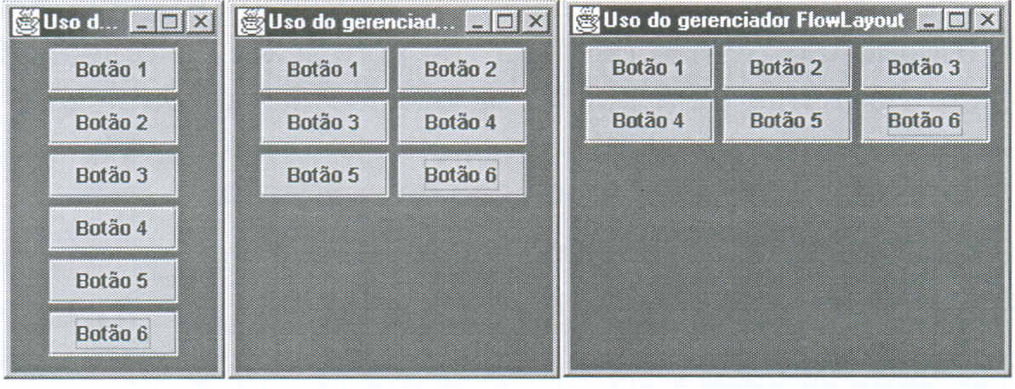

Em que:
- Alinhamento → refere-se ao alinhamento que os componentes assumirão no momento em que forem inseridos no contêiner, podendo assumir os seguintes valores inteiros: 0 = esquerda, 1 = centralizado, 2 = direita. O alinhamento é opcional e quando não especificado, assume valor 0.

- Espaçamento_horizontal → refere-se à distância que será dada entre os objetos inseridos na mesma linha do contêiner. O espaçamento horizontal é opcional e quando não especificado é considerado com 5 unidades.

- Espaçamento_vertical → se refere à distância que será dada entre as linhas do container onde os objetos estão inseridos. O espaçamento vertical é opcional e quando não especificado, é considerado com 5 unidades.

Sendo assim um Layout pode ser criado definindo o espaçamento que os objetos terão entre si na janela da seguinte forma:

getContentetPane().setLayout(new FlowLayout(1,20,40));

Exemplo:

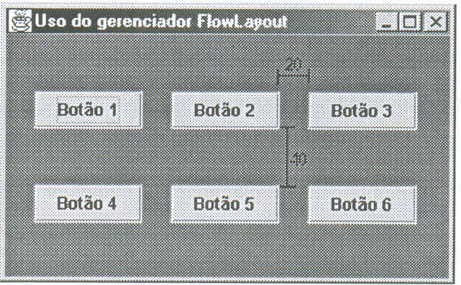

- GridLayout

O GridLayout é um gerenciador que divide um contêiner num conjunto de células espalhadas numa grade retangular, de maneira que todas as células possuam a mesma dimensão. Com o GridLayout uma janela pode ser dividida em linhas e colunas de acordo com os argumentos especificados no momento de sua criação. Os componentes são dispostos na ordem em que aparecem, sendo inseridos na grade da esquerda para a direita e de cima para baixo. Os componentes adicionados à grade são expandidos de forma a ocuparem todo o espaço da célula em que estão inseridos. Qualquer modificação no tamanho da janela (ou painel) refletirá automaticamente no tamanho dos componentes adicionados a ela, ou seja, os componentes são redimensionados em função da nova dimensão da janela.

A sintaxe utilizada para a definição do layout na forma de grade é a seguinte:

getContentPane() .setLayout(new GridLayout([Número_de_linhas, Número_de_colunas,Espaçamento_horizontal, Espaçamento_vertical]));

Exemplo:

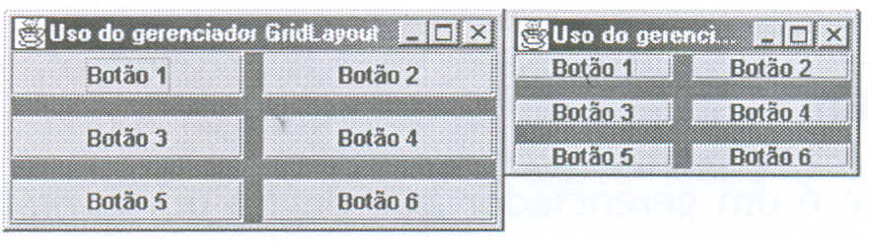

Em que:

- Número de linhas → refere-se à quantidade de linhas que a grade irá conter. Se não especificado, assume valor 1.

- Número de colunas → refere-se à quantidade de colunas que a grade irá conter. Se não especificado, assume valor 1.
- Espaçamento_horizontal e Espaçamento_vertical → idem ao descrito para o gerenciador FlowLayout.

Exemplo:
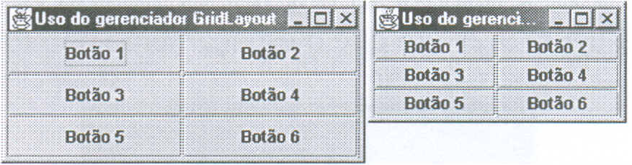

O gerenciador GridLayout é indicado quando os objetos a serem inseridos em um contêiner necessitam estar dispostos em forma de linhas e colunas, geralmente alinhados. Nem todas as aplicações utilizam objetos alinhados e, na maioria das vezes, o gerenciador GridLayout sozinho não é uma boa opção, uma vez que os objetos possuem tamanhos diferentes. Para melhorar o layout de uma aplicação, geralmente é usada uma combinação de diversos gerenciadores, utilizando painéis.

- BorderLayout

O BorderLayout é um gerenciador que divide um contêiner em cinco regiões distintas: north (região superior), south (região inferior), west (região à esquerda), east (região à direita) e center (região central). Diferentemente dos gerenciadores FlowLayout e GridLayout, a ordem com que os componentes são inseridos é irrelevante, uma vez que o contêiner é dividido em regiões fixas. Em cada região cabe apenas um componente, ou seja, como o contêiner é dividido em cinco regiões, apenas cinco componentes podem ser inseridos nesse layout. Caso outro componente seja inserido em uma região já ocupada, o componente será sobreposto. Da mesma forma que a GridLayout, as regiões do BorderLayout são redimensionadas de acordo com as dimensões da janela.
A divisão de uma janela em apenas cinco regiões parece uma desvantagem, porém cada componente adicionado pode ser um painel que pode ter seus componentes próprios, gerenciados por um layout próprio.
A sintaxe utilizada para a definição do layout na forma de regiões é a seguinte:

getContentPane() .setLayout(new BorderLayout([Espaçamento_horizontal, Espaçamento_vertical]));

Exemplo:

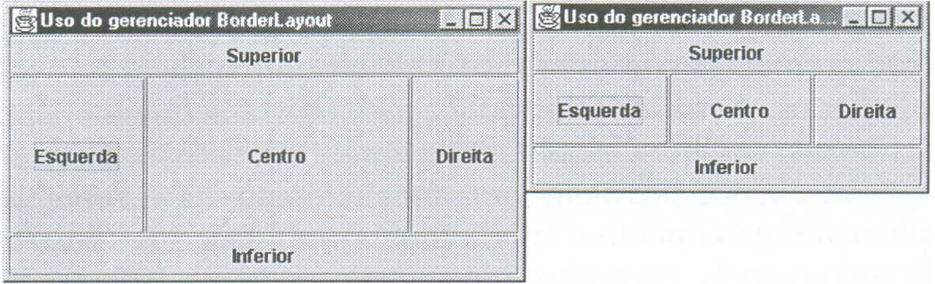

Em que:

- Espaçamento_horizontal e Espaçamento_vertical → idem ao descrito para o gerenciador FlowLayout e GridLayout. São parâmetros opcionais.

Exemplo:

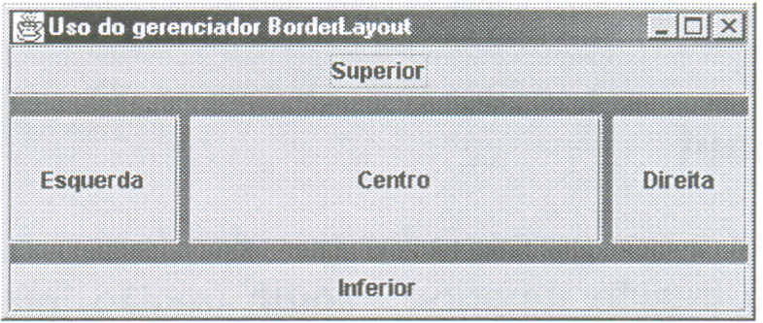

Para a utilização do BorderLayout existe uma pequena diferença em relação aos gerenciadores anteriores: é necessário informar no método add em qual região o objeto será inserido.

Exemplo:

getContentpane().add("North",bl);
getContentpane().add("South",b2);
getContentpane().add("West" ,b3);
getContentpane().add("East" ,b4);
getContentpane().add("Center" ,b5);

Outro ponto a ser observado com o uso do BorderLayout é que as regiões não necessitam ser preenchidas obrigatoriamente. É possível usar apenas as regiões desejadas. As regiões não usadas serão consideradas pelo gerenciador como uma região única que pode receber um componente qualquer. Observe a listagem seguinte:

getContentPane().add("North" ,bl) ;
getContentpane().add("West" ,b3) ;
getContentpane().add(tl);

- CardLayout

O CardLayout se constitui num gerenciador mais aprimorado que pode agrupar diversos contêineres na forma de cartões, mostrando um de cada vez, como um baralho ou como páginas de um livro, ou seja, apenas um contêiner é visível de cada vez. Com esse gerenciador torna-se possível à criação de pilhas de contêineres e qualquer um pode ser exibido de cada vez. Cada contêiner pode possuir seu layout específico, permitindo que diversos gerenciadores de layout sejam usados em um mesmo espaço da janela. Muitas aplicações apresentam esse tipo de agrupamento, em que diversos formulários podem ser selecionados por meio de uma guia, geralmente na parte superior. O sistema operacional Windows está cheio de janelas desse tipo.
A figura apresenta um exemplo de utilização do gerenciador CardLayout. Observe os diferentes layouts assumidos, dependendo do painel selecionado.

